Guía N°1 Agosto Artes Visuales 2do Medio:
La Escultura 2° Parte

Nombre
Curso | Fecha
2do medio D E F | Semana lunes 10 al viernes 14 de agosto de 2020
Contenidos | Objetivos de Aprendizajes | Habilidades
La Escultura | OA 2  Crear trabajos y proyectos visuales basados en diferentes desafíos creativos, investigando el manejo de materiales sustentables en procedimientos de escultura y diseño. | Apreciar y responder frente al Arte

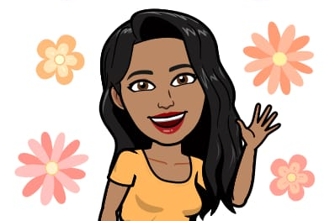
Querida y querido estudiante, espero que te encuentres muy bien junto a tu familia, esta semana te envío todo el ánimo y las buenas vibras para continuar sin decaer, recuerda que lo más importante es que nos cuidemos para que en un tiempo nos veamos.

En esta guía continuamos trabajando con la temática de la Escultura, anteriormente ya conocimos su significado y cómo se trabaja. Para comenzar, debemos realizar nuestro diseño, vamos a tomar como referente las siguientes imágenes:

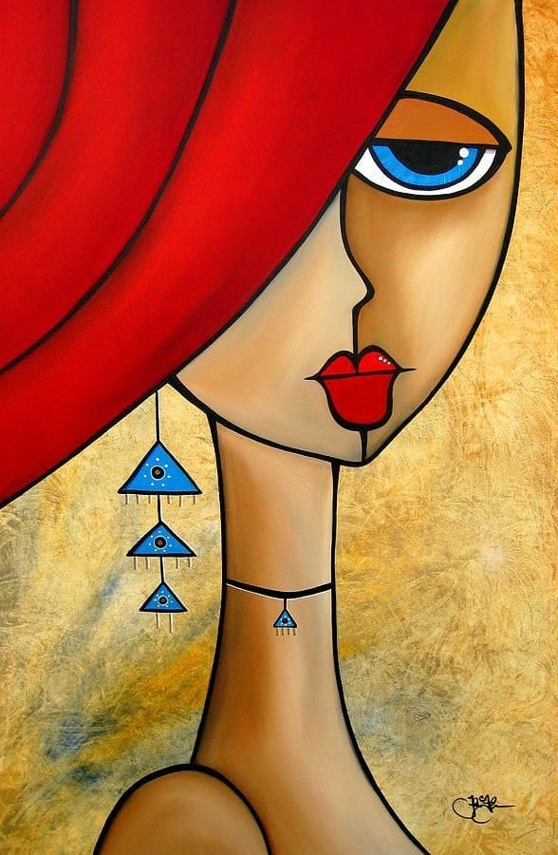
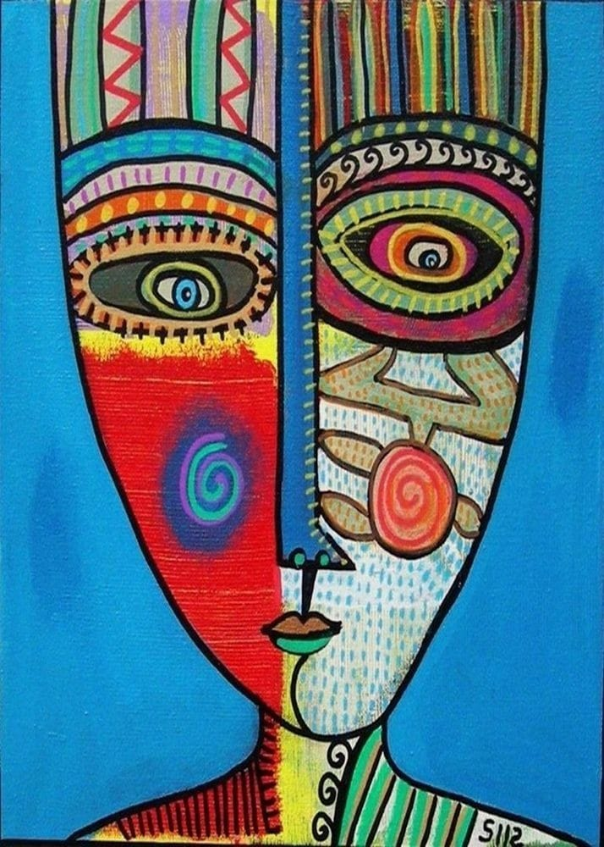

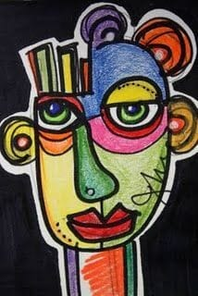

Actividad

- Realizar un dibujo de un rostro en tu croquera a partir de los ejemplos.
- Pinta tu diseño.
- Recopilar material que utilizaremos en la próxima guía: Cartón, puedes reutilizar de cajas de zapatos, cajas de cereal, tapas de cuadernos antiguos, etc.

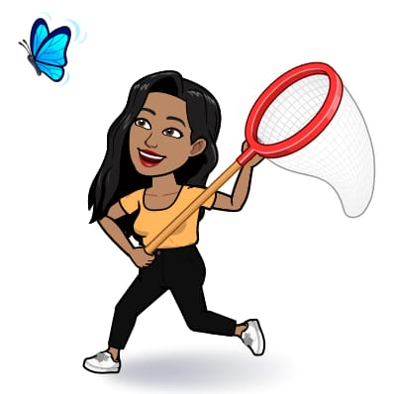

Si tienes dudas y/o preguntas escríbeme a arozas@sanfernandocollege.cl contesto los correos de lunes a viernes de 15:00 a 18:00 hrs. Recuerda SIEMPRE especificar tu nombre, apellido y curso junto a tu pregunta.

